DÜNYANIN EN ÜNLÜ 20 TABLOSU (WORLD'S 20 MOST FAMOUS PAINTS)

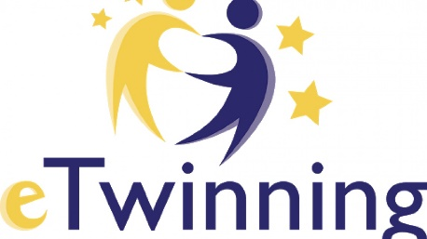
Okulumuz Sınıf Öğretmeni İrem Kılıçarslan'ın proje sorumlusu olarak yürüttüğü etwinning projesi başvurumuz onaylanmıştır. Projeye katkı sağlayan tüm öğrenci ve öğretmenlerimize teşekkür ederiz.
Proje linki https://dunyaninunlu20tabl.wixsite.com/my-site-2
DÜNYANIN EN ÜNLÜ 20 TABLOSU (WORLD'S 20 MOST FAMOUS PAINT)
PROJE HAKKINDA - ABOUT THE PROJECT
Her eve öğrencimize verdiğimiz ön bilgiler eşliğinde bir ressamın hayat hikayesi girecek. Öncelikle ressamın çocukluğunu gençliğini ve inceleyeceğimiz tabloya kadar yaşamış olduğu maceraları öğreneceğiz. Ardından o tabloda anlatılmak istenen hikayeye odaklanıp bu tabloyu doğada bulunan materyallerle yeniden tabloya dönüştüreceğiz.
The life story of an artist will enter each house, accompanied by the prior information we provide to our students. First of all, we will learn about the childhood and youth of the painter and the adventures he lived until the painting we will examine. Then, we will focus on the story that is intended to be told in that painting and turn this painting back into a painting with materials found in nature.
HEDEFLER - GOALS
Öğrencinin görsel zekası gelişir. Sözel anlama-kavrama ve kavradığını anlatma becerileri gelişir. Küçük kas gelişimini destekleyici materyaller kullanır ve tasarım gücü edinir.
Visual intelligence of the student improves. Verbal comprehension and comprehension skills improve. Uses materials that support small muscle growth and gains design power.
ÇALIŞMA SÜRECI - WORKİNG PROCESS
Dünyanın en ünlü 20 tablosu kriterlerine uygun 20 tane tablo seçilecek ve bu 20 tablonun ressamlarının hayat hikayeleri,tablolarının içeriği,sanatsal kavram ve sunumlar ortaklar aracılığıyla hazırlanacak. Ortak okullarla eş zamanlı etkinlik görevleri öğrencilere verilecek. Ortaya çıkan ürünler bir alanda toplanacak.
20 of the world's most famous 20 paintings will be selected according to the criteria and the life stories of the painters of these 20 paintings, the content of the paintings, artistic concepts and presentations will be prepared by partners. Simultaneous activity tasks with partner schools will be given to students. The resulting products will be collected in one area.
BEKLENEN SONUÇLAR - EXPECTED RESULTS
Okulların web sitesinde bir sanat kitapçığı erişime açık halde sunulacak.
An art booklet will be made available on the schools website.
--------> Öğrencilerimiz tabloları seçiyor : https://www.jetanket.com/p/e3e7a37b7c
-------> Öğrencilerimiz için tablo yapbozumuz : https://www.jigsawplanet.com/?rc=play&pid=0041f352539b
https://www.jigsawplanet.com/?rc=play&pid=27eb62714bea

Öğretmenimiz İrem Kılıçarslan ve öğrencilerinin eTwinning afiş çalışması:
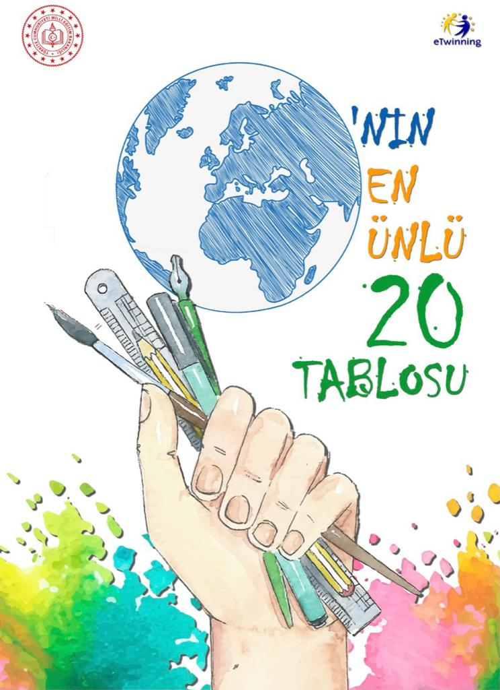

Öğrencilerimizle birlikte yapılan logo çalışması
